Een aantal bewijzen van de stelling van Pythagoras
In alle situaties is een rechthoekige driehoek gegeven met rechthoekszijden a en b en schuine zijde c.
Bewijs 1  Het grote vierkant dat hiernaast is getekend heeft als oppervlakte ${\left(a+b\right)}^{2}=a^{2}+b^{2}+2ab$ , maar de oppervlakte is ook gelijk aan $c^{2}+4∙\frac{1}{2}ab =c^{2}+2ab$ .  Hieruit volgt dat $a^{2}+b^{2}+2ab=c^{2}+2ab$ , dus $a^{2}+b^{2}=c^{2}$. | 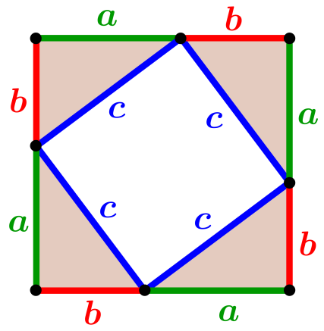
Bewijs 2
Beschouw de twee onderstaande vierkanten, elk met zijde $a+b$, die natuurlijk dezelfde oppervlakte hebben. Verwijder uit beide figuren de vier kopieën van de gegeven driehoek.
De resterende oppervlaktes zijn gelijk en dit geeft dat $a^{2}+b^{2}=c^{2}$.
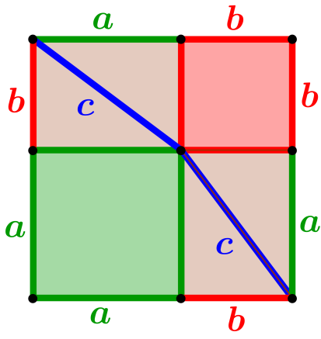

Bewijs 3  We hebben hier aangenomen dat $a≥b.$  Het grote vierkant dat hiernaast is getekend heeft als oppervlakte ${\left(a-b\right)}^{2}+4∙\frac{1}{2}ab=a^{2}+b^{2}$, maar de oppervlakte is ook gelijk aan $c^{2}$.  Hieruit volgt dat $a^{2}+b^{2}=c^{2}$. | 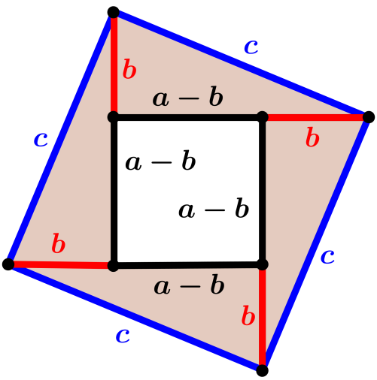

Bewijs 4  De oppervlakte van het getekende trapezium is enerzijds gelijk aan $\frac{1}{2}\left(a+b\right)\left(a+b\right)=ab+\frac{1}{2}\left(a^{2}+b^{2}\right)$  en anderzijds gelijk aan $2∙\frac{1}{2}ab+c^{2}=ab+{\frac{1}{2}c}^{2}$.  Dit geeft: $ab+\frac{1}{2}\left(a^{2}+b^{2}\right)$ $=ab+ {\frac{1}{2}c}^{2}$, dus $a^{2}+b^{2}=c^{2}$. | 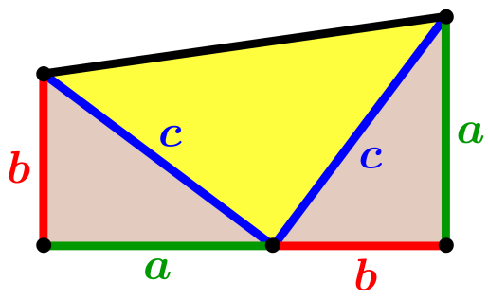

Bewijs 5  $∆BCD ∽∆BAC$ ⟹ $\frac{BD}{a}=\frac{a}{c}$ , dus $a^{2}=c∙BD$.  $∆ACD ∽∆ABC$ ⟹ $\frac{AD}{b}=\frac{b}{c}$ , dus  $b^{2}=c∙AD$. Er volgt dat  $a^{2}+b^{2}=c∙BD+c∙AD$ $=c∙\left(BD+AD\right)=c∙c=c^{2}.$ | 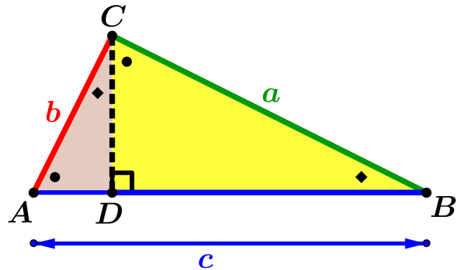

Bewijs 6  We plaatsen twee vierkanten met zijden a en b tegen elkaar. De figuur die hierdoor ontstaat verdelen we  in drie stukken die we daarna samenvoegen tot een vierkant. | 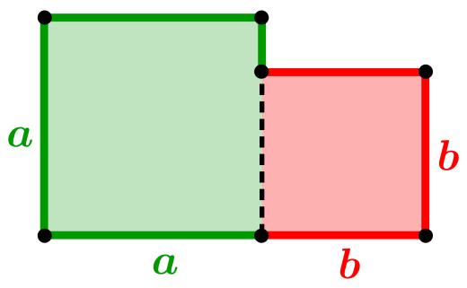
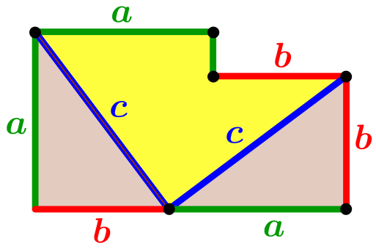 | 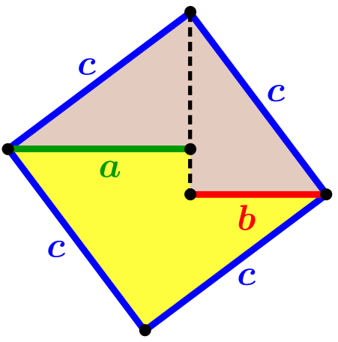
Uit de eerste figuur blijkt dat de oppervlakte van de totale figuur gelijk is aan $a^{2}+b^{2}$ en uit de derde figuur blijkt dat de oppervlakte gelijk is aan $c^{2}$, dus $a^{2}+b^{2}=c^{2}$.

Bewijs 7
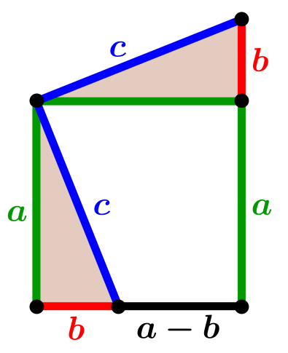 | 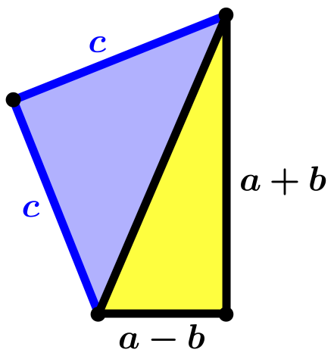
We nemen hier aan dat $a≥b$.
Het vierkant van $a$ bij $a$ in de linker figuur heeft duidelijk dezelfde oppervlakte als de rechter figuur. Hieruit volgt $a^{2}={\frac{1}{2}c}^{2}+(a-b)(a+b)$ , dus $a^{2}+b^{2}=c^{2}$.

Bewijs 8  In de figuur hiernaast geldt:  opp.$\left(∆PQR\right)=$  opp.$\left(∆PQT\right)+$ $opp.\left(∆RST\right)+opp.\left(∆PSR\right)$  Dit geeft (na vermenigvuldigen met 2):  $c∙\left(c+US\right)=a^{2}+b^{2}+c∙US$, dus $a^{2}+b^{2}=c^{2}$. | 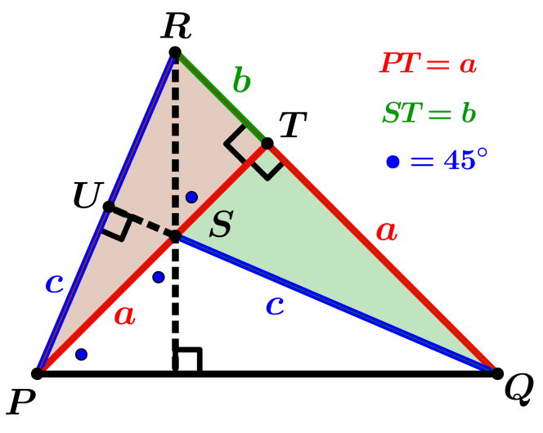

Bewijs 9  In de figuur hiernaast geldt dat  $\frac{b}{x}=\frac{a}{b}$ , dus $x=$ $\frac{b^{2}}{a}$  De zijde × hoogte$-$methode in ∆$ABC$ geeft: $AB×a=c×c$ , $\left(a+\frac{b^{2}}{a}\right)×a=c×c$ ,  dus $a^{2}+b^{2}=c^{2}$ . | 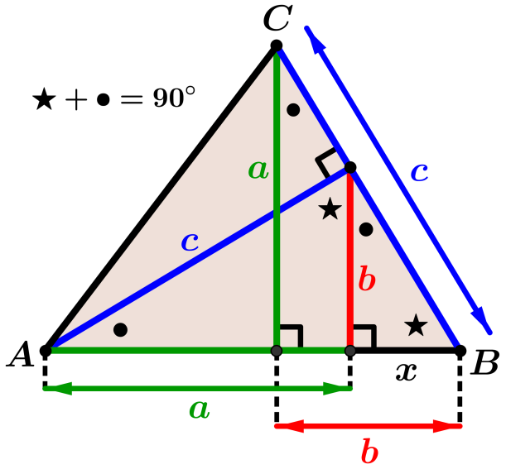

Bewijs 10  In de figuur hiernaast is vierhoek $AKCB$ congruent met vierhoek $AIFE$, want  $AK=AI,AB=AE$, $BC=EF,$  $∠KAB=∠IAE$ ,$∠ABC=∠AEF$.  Evenzo is duidelijk dat vierhoek $AKCB$ congruent is met vierhoek $DCKE$ en dat vierhoek $AIFE$ congruent is met vierhoek $HIFG$.  Dit alles impliceert dat zeshoek $AIHGFE$ dezelfde oppervlakte heeft als zeshoek $AKEDCB$ .  Laten we uit beide zeshoeken twee kopieën van de gegeven rechthoekige driehoek weg, dan volgt dat $a^{2}+b^{2}=c^{2}$. | 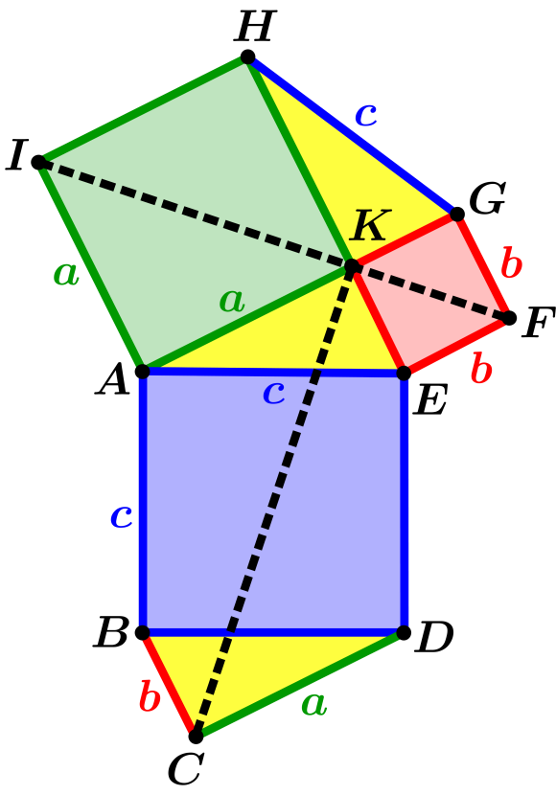

Bewijs 11  We zullen in de figuur hiernaast aantonen $opp.(BCDE)=opp.(BHKJ)$. (1)  Evident is dat $∆BEA$ ≅ $∆BCH$ (ZHZ).  We gebruiken nu tweemaal de eigenschap dat twee driehoeken met gelijke basis en gelijke hoogte dezelfde oppervlakte hebben. Dit geeft:  $opp.\left(BCDE\right)=2∙opp.\left(∆BEC\right)$  $=2∙opp.\left(∆BEA\right)=2∙opp.\left(∆BCH\right)$  $=2∙opp.\left(∆BJH\right)=opp.(BHKJ)$.  Analoog kunnen we aantonen dat  $opp.(ACGF)=opp.(AIKJ)$. (2)  Uit (1) en (2) volgt dat  $opp.\left(BCFG\right)+opp.\left(ACED\right)$  $=opp.\left(BHKJ\right)+opp.\left(AIKJ\right)=opp.(BHIA)$, dus  $a^{2}+b^{2}=c^{2}$ . | 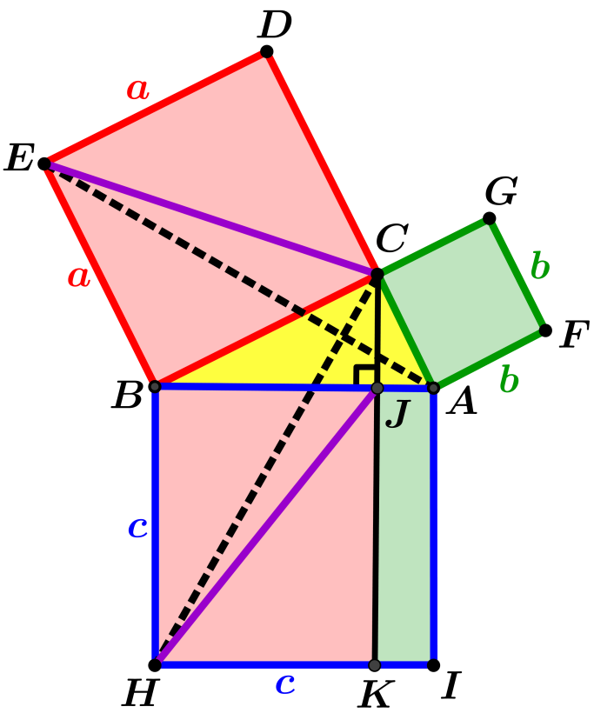

Bewijs 12  We nemen hier aan dat $a≥b$.  De oppervlakte van het vierkant $PQRS$ dat hiernaast is getekend is enerzijds gelijk aan $a^{2}$ en anderzijds gelijk aan  $opp.\left(UVRS\right)+opp.\left(∆UPV\right)+opp.(∆VQR)$  $={\frac{1}{2}c}^{2}+\frac{1}{2}b\left(a-b\right)+\frac{1}{2}a(a-b)$ .  Dit geeft:  $a^{2}={\frac{1}{2}c}^{2}+\frac{1}{2}b\left(a-b\right)+\frac{1}{2}a(a-b)$ , dus  $a^{2}+b^{2}=c^{2}$ . | 